Приложение 4 к аукционным документам №А552-06/261
Техническое задание на закупки учебных демонстрационных моделей для организации образовательного процесса в учреждениях общего среднего образования Центрального района г. Минска
№ лота | Наименование | Описание требований к предмету государственной закупки | Количество (шт.)
1. | Набор атомов для составления моделей молекул со стержнями  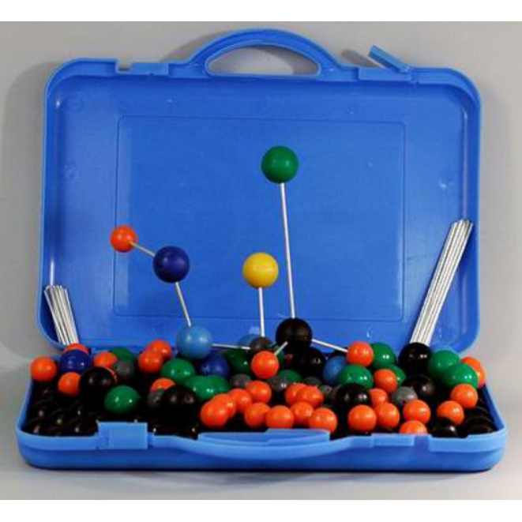 | В набор должны входить пластмассовые шары разного цвета и диаметра (имитация атомов). На них должны иметься отверстия для соединительных стержней двух видов: пластмассовых коротких желтого цвета (для одинарных связей) и пластмассовых длинных гибких, зеленого цвета (для моделирования двойных и тройных связей). Отверстия на моделях атомов должны быть расположены таким образом, что при сборке моделей молекул соблюдались углы между химическими связями.  Набор должен быть уложен в пластмассовый чемодан с замками. | 147
2. | Коллекция волокна  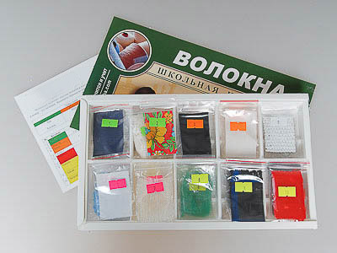 | Коллекция предназначена для использования в качестве раздаточного материала.  Коллекция должна включать образцы волокон и изготовленных из них тканей. Образцы должны быть разложены в пакетики с наклейками. Цвет наклейки должен обозначать тип волокна, а номер – его название. Пособие должно комплектоваться руководством по эксплуатации и ламинированным вкладышем, содержащим классификацию волокон, информацию об их свойствах, производстве и применении.  Цветная маркировка образцов: растительные – зеленый, животные – оранжевый, минеральные – белый, искусственные – красный, синтетические – желтый.  В состав коллекции должны входить: лен, хлопок, шерсть, шелк, асбест, вискоза, стекловолокно, капрон, лавсан, нитрон. | 106
3. | Коллекция каучук  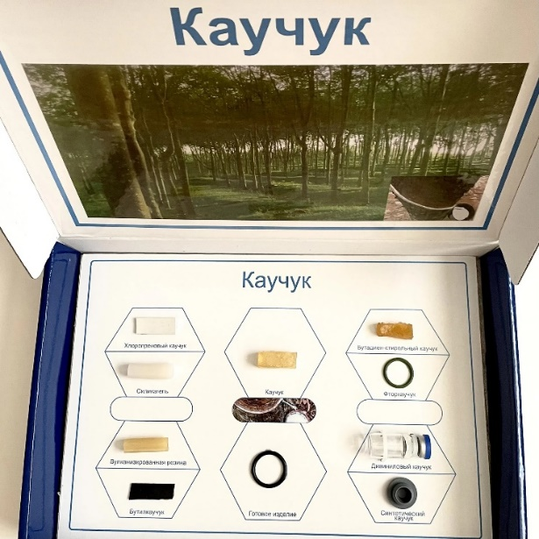 | Коллекция «Каучук» предназначена для использования в общеобразовательных учреждениях на уроках химии при изучении темы «Непредельные углеводороды».  Образцы коллекции предназначены для ознакомления учащихся с внешним видом различных каучуков, для сравнения эластичности образцов, их плотности, цвета и других свойств. Образцы каучука и резины должны быть уложены в пакеты и разложены в ложементы упаковочной коробки .Всего в коллекции должно быть представлено не менее 9 образцов: натуральный каучук, образцы синтетических каучуков, образцы продуктов переработки каучука. | 99
4. | Коллекция металлы и сплавы  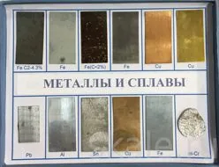 | Учебное пособие предназначено для использования в качестве демонстрационного материала при ознакомлении учащихся с внешним видом и свойствами металлов на уроках химии.  В коллекции должны быть представлены образцы различных видов металлов и их сплавов таких, как:  - чугун,  - кованное железо,  - сталь,  - нержавеющая сталь,  - марганцевая сталь,  - медь,  - латунь,  - свинец,  - алюминия,  - олово,  - фосфористая бронза,  - сплав никель-хром. | 95
5. | Коллекция минералы и горные породы  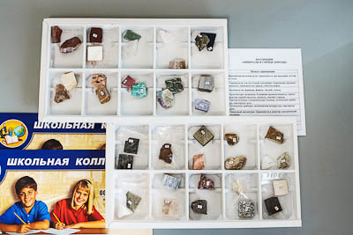 | Коллекция предназначена для демонстрации на уроках неорганической химии и географии.  Образцы должны быть пронумерованы и упакованы в две коробки с ячейками. Пособие должно комплектоваться руководством по эксплуатации и ламинированным вкладышем, содержащим информацию о составе и применении минералов и горных пород.  Состав коллекции: магнетит (магнитный железняк), боксит, ортоклаз (полевой шпат), гипс пластинчатый, кварц кристаллический, кальцит, слюда флогопит, слюда мусковит, сера, графит, тальк, слюда биотит, пирит, халцедон (кремень), песчаник, известняк, гранит красный, мрамор, базальт, гранит серый, а также не менее двадцати образцов различных поделочных камней. | 105
6. | Коллекция нефть и продукты ее переработки  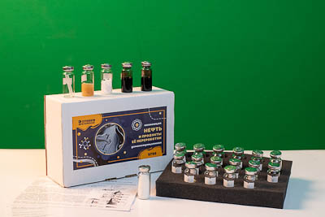 | Коллекция предназначена для использования в качестве демонстрационного материала.  Состав коллекции должен содержать : сырая нефть, мазут, пластмасса, каучук, вазелин, парафин, соляровое масло, веретенное масло, машинное масло, цилиндровое масло, гудрон, бензол, толуол, нефтяной газ, петролейный эфир, бензин, лигроин, керосин, газойль, соляр, крекинг керосин, крекинг бензин.  Образцы должны быть расфасованы в стеклянные пузырьки с пробкой и обжимной крышкой. Пузырьки должны быть пронумерованы соответственно списку, установлены в поролоновое основание. Горючие, взрывчатые и ядовитые вещества должны быть имитированы.  Коллекция должна поставляться в картонной коробке, комплектоваться руководством по эксплуатации и 15 ламинированными вкладышами для учащихся с информацией о свойствах, перегонке и применении продуктов переработки нефти. | 100
7. | Коллекция пластмассы  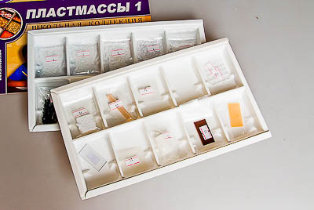 | Коллекция предназначена для использования в качестве раздаточного материала.  Образцы должны быть пронумерованы соответственно списку и положены в две коробки с ячейками. Пособие должно комплектоваться руководством по эксплуатации и ламинированным вкладышем, содержащим информацию о свойствах, производстве и применении пластмасс.  Состав коллекции должен содержать: полиэтилен (гранулы), полипропилен (гранулы), полистирол ударопрочный (гранулы), полистирол блочный (гранулы), пенополистирол, поливинилхлорид, изделие из полиэтилена, изделие из полипропилена, изделие из полистирола ударопрочного, изделие из полистирола блочного, изделие из пенополистирола, изделие из поливинилхлорида, изделие из винипласта каландрированного, пленка полиэтиленовая армированная, пленка полиэтиленовая, пленка поливинилхлоридная, изделие из полиметилметакрилата, изделие из пенополиуритана, текстолит, стеклотекстолит. | 98
8. | Коллекция чугун и сталь  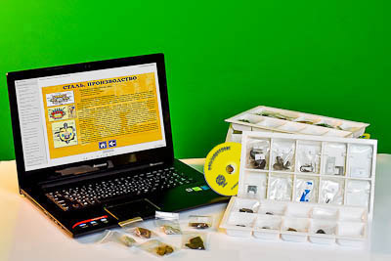 | Коллекция предназначена для использования при изучении курса неорганической химии. Пособие предназначено для демонстрации и подготовки к проектно-исследовательской деятельности при изучении неорганической химии, раздел «Чугун и сталь».  Комплектность должна состоять из: натуральные образцы (не менее 16 видов) – не менее 64 шт., вкладыш информационный (не менее 2 вида) – не менее 4 шт., интерактивное приложение на электронном носителе – 1 шт., руководство по эксплуатации – 1 шт.  В состав коллекции должны входить следующие образцы: магнетит (магнитный железняк), гематит (красный железняк), лимонит (бурый железняк), кокс, известняк, шлак, чугун, ферромарганец, феррохром, сталь конструкционная, сталь тонколистовая, нержавеющая сталь, сталь оцинкованная, изделие из черной стали, изделие из закаленной стали, изделие из покрытой стали.  Образцы должны быть пронумерованы и упакованы в коробку с ячейками. Должны комплектоваться ламинированными вкладышами со схемами производства чугуна и стали.  Интерактивное приложение должно содержать дополнительные сведения и иллюстрации и позволять в удобной форме познакомить учащихся с физическими и химическими свойствами чугуна и стали, особенностями их добычи, производства и применением. | 98
9. | Коллекция натурально-интерактивная "Стекло и изделия из стекла"  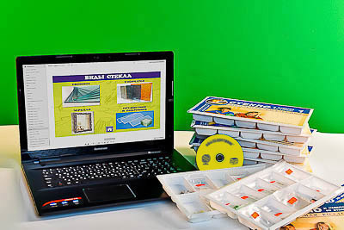 | Коллекция предназначена для использования на уроках химии. Пособие предназначено для демонстрации и подготовки к проектно-исследовательской деятельности на уроках химии при изучении темы «Кремний и его соединения».  Комплектность должна состоять из: натуральные образцы – не менее 80 шт. (не менее 20 видов), вкладыш информационный – 2 шт., интерактивное приложение на электронном носителе – 1 шт., руководство по эксплуатации – 1 шт.  В состав коллекции должны входить образцы веществ и минералов, применяющихся при производстве стекла: магнезит, мел, полевой шпат, сода, кварц, барит, криолит, кремнефтористый натрий, сера, гематит (красный железняк); проба стекла; образцы стекла (оконное, узорчатое, зеркало, предметное стекло, покровное стекло), изделия из стекловолокна (стеклонить, стеклоткань, стеклотекстолит, оптиковолокно).  Натуральные образцы должны быть пронумерованы и разложены в коробки с ячейками.  Интерактивное приложение должно знакомить учащихся с процессом изготовления стекла и изделий из него, а также давать расширенное представление об истории стекловарения и стеклоделия, содержит дополнительные сведения и иллюстрации. | 110
10 | Влажный зоопрепарат «Внутреннее строение брюхоногого моллюска».  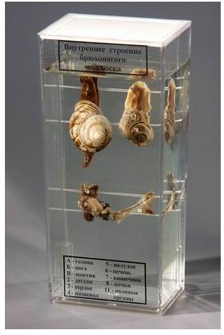 | 1.Назначение  Зоопрепарат «Внутреннее строение брюхоногого моллюска» предназначен для использования в общеобразовательных учреждениях, в качестве демонстрационного материала на уроках биологии  2. Комплектность должна состоять из:  1. Зоопрепарат 1шт.  2. Паспорт 1шт.  3. Упаковочная коробка 1шт.  3. Характеристики изделия:  На зоопрепарате должен быть представлен сухопутный моллюск - виноградная улитка. Препарат должен состоять из трех объектов: улитка с раковиной, улитка без раковины, улитка с отпрепарированными органами, на которых можно рассмотреть следующие детали строения: А. Голова Б. Нога В. Мантия 1. Легкие 2. Сердце 3. Пищевод 4. Желудок 5. Печень 6. Кишечник 7. Почки 8. Половые органы.  Все три объекта должны быть закреплены на стеклянной пластине, которая помещена в консервирующую жидкость и установлена в пазы сосуда и крышки. Сосуд должен быть герметично закрыт.  Препарат в прозрачном пластмассовом сосуде с наклеенными на него наименованием и экспликацией, размер сосуда не более 95x70x205мм.  Упаковочная складная, картонная коробка  Вес препарата не более 1,2кг. | 93
11 | Влажный препарат "Внутреннее строение крысы"  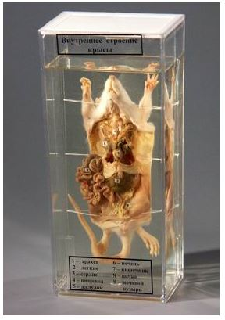 | 1. Назначение Зоопрепарат «Внутреннее строение крысы» предназначен для использования в общеобразовательных учреждениях, в качестве демонстрационного материала на уроках биологии  2. Комплектность должна состоять из:  1. Зоопрепарат 1шт.  2. Паспорт 1шт.  3. Упаковочная коробка 1шт.  3. Характеристики изделия:  Препарат должен быть закреплен на стеклянной пластине, которая помещена в консервирующую жидкость и установлена в пазы сосуда и крышки. Сосуд должен быть герметично закрыт. На препарате должна быть представлена крыса, вскрытая с брюшной стороны, что позволяет рассмотреть следующие органы грудной и брюшной полости (органы пронумерованы): 1. Трахея 2. Легкие 3. Сердце 4. Пищевод 5. Желудок 6. Печень 7. Кишечник 8. Почки 9. Мочевой пузырь  Препаратдолжен быть в прозрачном пластмассовом сосуде с наклеенными на него наименованием и экспликацией, размер сосуда не более 95x70x205мм.  Упаковочная складная, картонная коробка. Вес препарата не более 1,2кг. | 65
12 | Влажный препарат "Внутреннее строение лягушки".  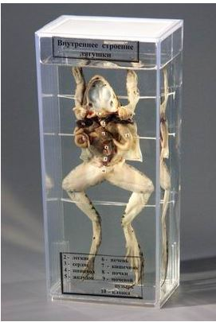 | 1.Назначение  Зоопрепарат «Внутреннее строение лягушки» предназначен для использования в общеобразовательных учреждениях, в качестве демонстрационного материала на уроках биологии,  2. Комплектность должна состоять из:  1. Зоопрепарат 1шт.  2. Паспорт 1шт.  3. Упаковочная коробка 1шт.  3. Характеристики изделия, размер и вес:  Препарат должен быть смонтирован на стеклянной пластине, которая помещена в сосуд с консервирующей жидкостью. Пластина закреплена в пазах сосуда и крышки. Сосуд должен быть герметично закрыт. На препарате должна быть представлена лягушка, вскрытая с брюшной стороны. На препарате должно быть возможно рассмотреть: 1. Легкие 2. Сердце 3. Пищевод 4. Желудок 5. Кишечник 6. Почки 7. Мочевой пузырь 8. Клоака.  Препарат должен быть в прозрачном пластмассовом сосуде с наклеенными на него наименованием и экспликацией, размер сосуда не более 95x70x205мм.  Упаковочная складная, картонная коробка.  Вес препарата не более 1,2кг. | 66
13 | Влажный препарат «Развитие курицы»  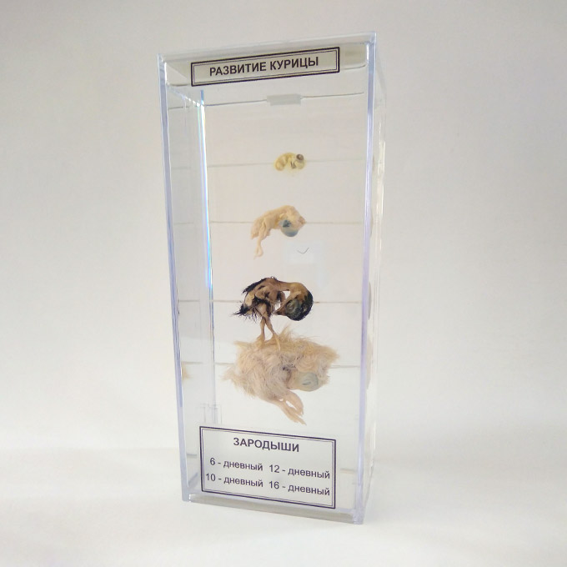 | 1.Назначение  Зоопрепарат «Развитие курицы» предназначен для использования в общеобразовательных учреждениях, в качестве демонстрационного материала на уроках биологии.  2. Комплектность должна состоять из:  1. Зоопрепарат 1шт.  2. Паспорт 1шт.  3. Упаковочная коробка 1шт.  3. Характеристики изделия, размер и вес:  Препарат должен быть смонтирован на стеклянной пластине, которая помещена в сосуд с консервирующей жидкостью. Пластина должна быть закреплена в пазах сосуда и крышки. Сосуд герметично закрыт. На пластине должны быть размещены следующие объекты: 1) зародыш шестидневный 2) зародыш десятидневный 3) зародыш двенадцатидневный 4) зародыш шестнадцатидневный. Препарат должен быть в прозрачном пластмассовом сосуде с наклеенными на него наименованием и экспликацией, размер сосуда не более 95x70x205мм.  Упаковочная складная, картонная коробка.  Вес препарата не более 1,2кг. | 63
14 | Влажный препарат "Корень бобового растения с клубеньками".  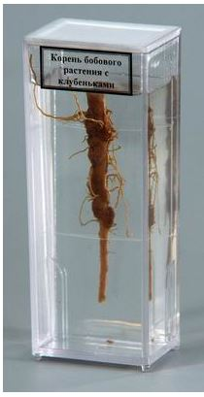 | 1.Назначение  Зоопрепарат «Корень бобового растения с клубеньками» предназначен для использования в общеобразовательных учреждениях, в качестве демонстрационного материала на уроках биологии.  2. Комплектность должна состоять из:  1. Зоопрепарат 1шт.  2. Паспорт 1шт.  3. Упаковочная коробка 1шт.  3. Характеристики изделия, размер и вес :  Препарат должен быть закреплен на стеклянной пластине, которая помещена в консервирующую жидкость и установлена в пазы сосуда и крышки. Сосуд должен быть герметично закрыт. Препарат в прозрачном пластмассовом сосуде с наклеенным на него наименованием, размер сосуда не более 45x60x145мм.  Упаковочная складная, картонная коробка.  Вес препарата не более 0,4кг. | 45
15 | 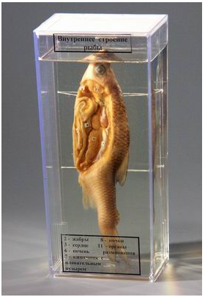  Влажный зоопрепарат «Внутреннее строение рыбы» | 1.Назначение Зоопрепарат «Внутреннее строение рыбы» предназначен для использования в общеобразовательных учреждениях, в качестве демонстрационного материала на уроках биологии  2. Комплектность должна состоять из:  1. Зоопрепарат 1шт.  2. Паспорт 1шт.  3. Упаковочная коробка 1шт.  3. Характеристики изделия, размер и вес:  Препарат должен быть закреплен на стеклянной пластине, которая помещена в консервирующую жидкость и установлена в пазы сосуда и крышки. Сосуд должен быть герметично закрыт. На препарате должна быть представлена пресноводная рыба, вскрытая с брюшной стороны и с одной снятой жаберной крышкой. На препарате должно быть возможно рассмотреть: 1. Жабры 2. Сердце 3. Печень 4. Кишечник с плавательным пузырем 5. Почки 6. Органы размножения.  Препарат должен быть в прозрачном пластмассовом сосуде с наклеенными на него наименованием и экспликацией, размер сосуда не более 95x70x205мм.  Упаковочная складная, картонная коробка.  Вес препарата не более 1,2кг. | 64
16 | Гербарий "Дикорастущие растения" формат А-3  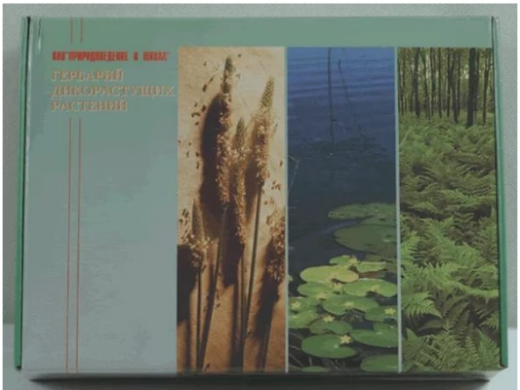 | 1.Назначение  Гербарий предназначен для использования в общеобразовательных учреждениях на уроках природоведения, биологии, географии, в качестве демонстрационного материала, а также для проведения самостоятельных лабораторных работ.  2. Комплектность должна состоять из:  1. Гербарные листы не менее 28шт.  2. Список растений 1шт.  3. Паспорт 1шт.  4. Упаковочная коробка 1шт.  3. Характеристики изделия, размер и вес:  В гербарии должны быть представлены не менее 28 видов наиболее распространенных дикорастущих растений. Список растений должен прилагаться. Засушенные растения должны наклеиваться на гербарные листы. В этикетках на гербарных листах должны быть даны краткие описания растений. Гербарные листы должны быть уложены в складную картонную коробку, которая упакована в прозрачную термоусадочную пленку. Размер упаковки не более 330х250х75мм. | 48
17 | 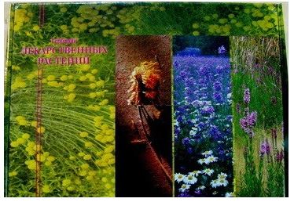  Гербарий "Лекарственные растения" (формат А-3 | 1.Назначение  Гербарий предназначен для использования в общеобразовательных учреждениях на уроках биологии, а также природоведения и географии, в качестве демонстрационного и раздаточного материала, и для проведения лабораторных и контрольных работ, устных опросов.  2. Комплектность должна состоять:  1. Гербарные листы не менее 20шт.  2. Список растений 1шт.  3. Паспорт 1шт.  4. Упаковочная коробка 1шт.  3. Характеристики изделия, размер и вес:  В гербарии должны быть представлены не менее 20 видов широко известных лекарственных растений. В гербарии должен имеется список с наименованием растений. Засушенные растения, некоторые из них с соцветиями и плодами, должны быть наклеянны на гербарные листы. В этикетках на гербарных листах должны быть указаны номера согласно списку и даны краткие описания растений. Гербарные листы должны быть уложены в складную картонную коробку, которая упакована в прозрачную термоусадочную пленку. Размер упаковки не более 330х250х75мм. Вес не более 0,8кг. | 39
18 | 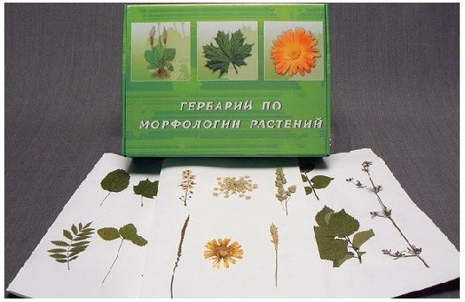  Гербарий "Морфология растений" (5 тем по 3 листа) формат А-3 | 1.Назначение  Гербарий предназначен для использования в общеобразовательных учреждениях на уроках биологии, в качестве раздаточного материала, а также для проведения лабораторных и контрольных работ, устных опросов.  2. Комплектность должна состоять:  1. Гербарные листы не менее 15шт. (по три гербарных листа к пяти темам).  2. Список методических рекомендаций 1шт.  3. Паспорт 1шт.  4. Упаковочная коробка 1шт. | 51
19 | Гербарий «Основные группы растений» (52 листа) формат А-4  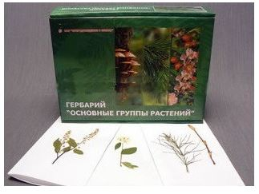 | 1.Назначение  Гербарий предназначен для использования в общеобразовательных учреждениях на уроках биологии, в качестве раздаточного материала для проведения лабораторных, контрольных работ и устных опросов.  2. Комплектность должна состоять:  1. Гербарные листы не менее 52шт.  2. Список растений 1шт.  2. Паспорт 1шт.  3. Упаковочная коробка 1шт.  3. Характеристики изделия, размер и вес:  В гербарии должны быть представлены растения, относящиеся к следующим отделам растений: водоросли, грибы, лишайники, мхи, плаунообразные, папоротникообразные, голосеменные, покрытосеменные. Каждый отдел должен быть представлен 2-5 растениями. Список растений должен прилагаться. Каждое засушенное растение должно быть наклеено на гербарный лист, на котором обозначены наименование растения и его отдел. Гербарные листы должны быть уложены в складную картонную коробку, которая упакована в прозрачную термоусадочную пленку. Размер упаковки не более 360х280х95мм. Вес не более 1,5кг. | 25
20 | 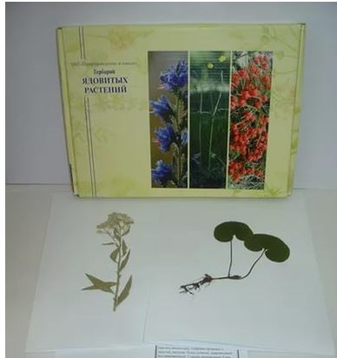  Гербарий "Ядовитые растения" формат А-3 | 1.Назначение  Гербарий предназначен для использования в общеобразовательных учреждениях на уроках биологии и природоведения, в качестве демонстрационного и раздаточного материала, а также для проведения лабораторных работ.  2. Комплектность должна состоять:  1. Гербарные листы не менее 20шт.  2. Список растений 1шт.  3. Паспорт 1шт.  4. Упаковочная коробка 1шт.  3. Характеристики изделия, размер и вес:  В гербарии должны быть представлены не менее 20 наименований наиболее распространенных и известных растений, которые являются ядовитыми и в то же время имеют лекарственное значение. Список растений должен прилагаться. Каждое засушенное растение должно быть наклеено на гербарный лист, на котором обозначено наименование растения и дано краткое описание. Гербарные листы должны быть уложены в складную картонную коробку, которая упакована в прозрачную термоусадочную пленку. Размер упаковки не более 320х230х45мм. Вес не более 0,8кг. | 34
Поставляемый товар должен быть новым (товар, который не был в употреблении, ремонте, в том числе который не был восстановлен, у которого не была осуществлена замена составных частей, не были восстановлены потребительские свойства).

Гарантийные обязательства по лотам №1-20: в соответствии с документами предприятия-изготовителя, но не менее 12 месяцев с даты поставки товара.

